

# 

COMPLAINT : «inv_id»

DATE: «date»

The Manager,

Bank Al Habib Ltd,

«BRANCH_ADDRESS»

Subject: Quotation of subject_line.

Number of AC: 1

|  |  |  |  |  |
| --- | --- | --- | --- | --- |
| Sr. | Job Description | Qty | Rate | Amount |
|  | «description» | «qty» | «rate» | «amount» |
|  | Total |  |  | 0.00 |
|  | Tax 16% |  |  |  |
|  | Total |  |  | 0.0 |

**Yours truly,**

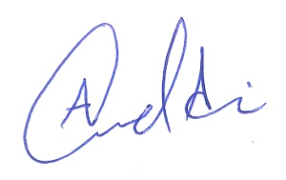 **ECO ENTERPRISES**